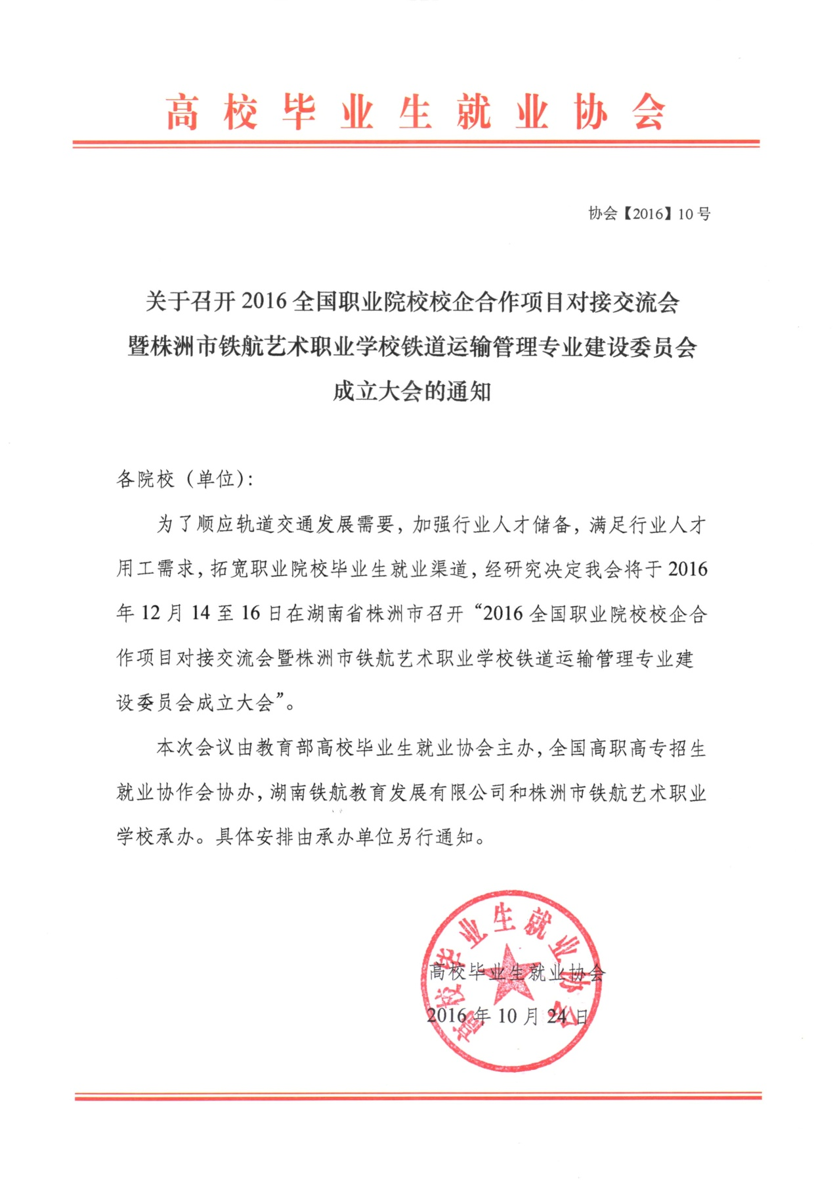
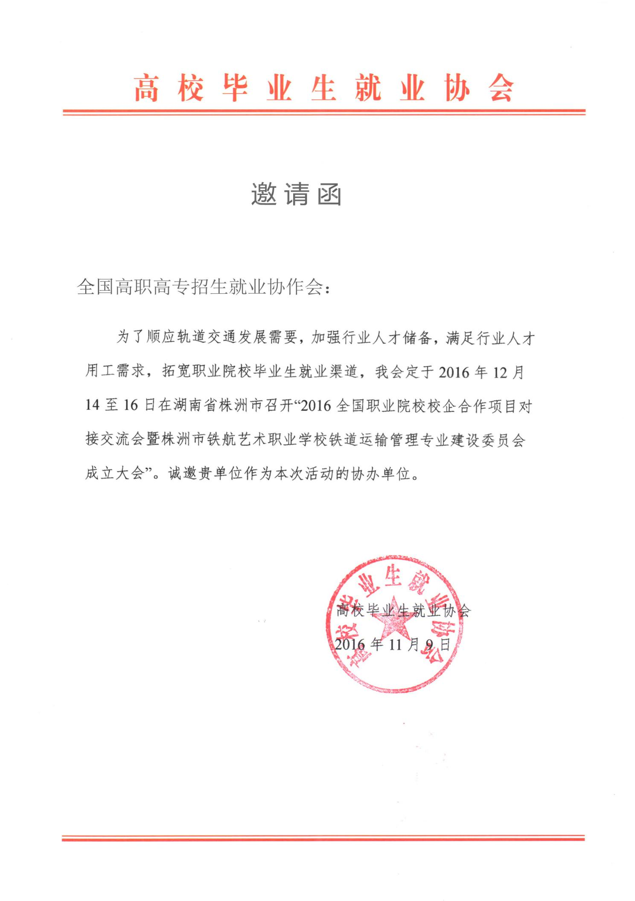

2016全国职业院校校企合作项目对接交流会
暨株洲市铁航艺术职业学校铁道运输管理专业建设委员会
会务安排
- 会议内容
- 解读铁道运输专业的发展前景与市场需求
- 铁道运输管理专业建设委员会成立
- 铁道运输管理专业校、企合作项目推介
- 电商运营专业校、企合作项目推介
- 互联网金融服务专业校、企合作项目推介
- 网络信息安全专业校、企合作项目推介
- VR（虚拟现实）专业校、企合作项目推介
- 时间地点
会议时间：2016年12月14日-16日（14日报到，15、16日会议）
会议地点：湖南省株洲市云龙示范区职教科技园腾龙酒店
- 参会对象
教育部、教育行政机构、全国职业院校（含中职）及相关企业领导
- 会议费用
会务费800元/人，参会人员交通费、住宿费自理
- 汇款账号
开户名：湖南铁航教育发展有限公司
开户行：中国工商银行股份有限公司株洲车站路支行
账 号：1903 2022 0910 0004 877
- 会务组联系方式
（1）联系人：胡 莹 联系电话：18668112558 电子邮箱：358093491@qq.com
（2）联系人：吴泽燕 联系电话：13973349009 电子邮箱：8241909@qq.com
（3）联系人：陈唯洁 联系电话：13974142910 电子邮箱：675244712@qq.com
（4）会务组固定电话：0731-22622684 0731-22257533 0731-22257553
- 媒体支持
湖南日报、湖南卫视、湖南经视、湖南都市、湖南潇湘晨报、新浪网、百度、湖南红网以及株洲本地五大主流媒体。
- 拟邀请嘉宾

教育部高校毕业生就业协会领导
全国高职高专招生就业协作会领导
湖南省教育厅领导
株洲市政府领导
株洲市教育局领导
湖南省民办教育协会领导
湖南铁路科技职业技术学院领导
湖南铁道职业技术学院领导
湖南高速铁路职业技术学院领导
郑州铁路职业技术学院领导
包头铁道职业技术学院领导
广州铁路职业技术学院领导
东莞职业技术学院领导
江西现代职业技术学院领导
江西环境工程职业学院领导
江西师范高等专科学校领导
九江职业大学领导
江西财经职业学院领导
江西农业工程职业学院领导
抚州职业技术学院领导
上饶职业技术学院领导
赣州技师学院领导
湖南磁浮交通发展股份有限公司领导
长沙市轨道交通集团有限公司领导
南车株洲电力机车有限公司领导
株洲南车时代电气股份有限公司领导
北汽股份有限公司株洲分公司领导
株洲南方航空动力有限公司领导
南车长江车辆有限公司株洲分公司领导
株洲硬质合金厂领导
深圳市地铁集团领导
厦门轨道交通集团领导
广州铁路（集团）领导
广东珠三角轨道交通集团领导
南昌轨道交通集团领导
深圳呼叫协会领导
浙江电信客服中心领导
深圳电信市场部领导
北京电信发展公司领导
中国邮政福州11183客服中心领导

【参会回执表】
致：会务组
我单位同意参加“2016全国职业院校校企合作项目对接交流会暨株洲市铁航艺术职业学校铁道运输管理专业建设委员会成立大会”，具体参会计划如下：
单位名称
参会人员信息
姓名 | 性别 |  | 职务 | 电话 | 邮箱 | 到达航班/车次时间 | 返程航班/车次时间 | 备注
注意事项：
1、请参会单位准确、完整填写以上回执表，并于2016年11月25日前发于我处或致电相关负责人确定。
2、请参会单位遵照邀请函上规定的时间准时签到入场，如因故无法参加，请于大会举办前10个工作日通知我处。
3、（1）联系人：胡 莹 联系电话：18668112558 电子邮箱：358093491@qq.com
（2）联系人：吴泽燕 联系电话：13973349009 电子邮箱：8241909@qq.com
（3）联系人：陈唯洁 联系电话：13974142910 电子邮箱：675244712@qq.com
（4）会务组固定电话：0731-22622684 0731-22257533 0731-22257553

